ДГАрасп

**О внесении изменений в распоряжение начальника департамента градостроительства и архитектуры администрации города Перми от 16.11.2018 № СЭД-059-22-01-03-829 «О подготовке проекта межевания территории, ограниченной   
ул. Качканарской, ул. Лянгасова, ул. Кутузова, ул. Соликамской,   
ул. Косякова, ул. Академика Веденеева в Орджоникидзевском районе города Перми»**

СЭД-059-22-01-03-1111

24.12.2018

В соответствии со статьями 8, 46 Градостроительного кодекса Российской Федерации, на основании заявления Сумхаева Юшвы Ядадяевича от 12 декабря 2018 г. № 059-22-01-31-4749:

1. Внести в распоряжение начальника департамента градостроительства и архитектуры администрации города Перми от 16 ноября 2018 г. № СЭД-059-22-01-03-829 «О подготовке проекта межевания территории, ограниченной ул. Качканарской, ул. Лянгасова, ул. Кутузова, ул. Соликамской, ул. Косякова, ул. Академика Веденеева в Орджоникидзевском районе города Перми» следующие изменения:

1.1. наименование изложить в следующей редакции:

«О подготовке проекта межевания территории по ул. Плановой в Орджоникидзевском районе города Перми»;

1.2. преамбулу изложить в следующей редакции:

«В соответствии со статьями 8, 41, 43, 45, 46, 57 Градостроительного кодекса Российской Федерации, на основании заявлений Сумхаева Юшвы Ядадяевича от 31 октября 2018 г. № 059-22-01-41-3808, 12 декабря 2018 г. № 059-22-01-31-4749, в целях установления, изменения, отмены красных линий для застроенных территорий, в границах которых не планируется размещение новых объектов капитального строительства, а также для установления, изменения, отмены красных линий в связи с образованием и (или) изменением земельного участка, расположенного в границах территории, применительно к которой не предусматривается осуществление деятельности по комплексному и устойчивому развитию территории, при условии, что такие установление, изменение, отмена влекут за собой исключительно изменение границ территории общего пользования путем подготовки проекта межевания территории:»;

1.3. пункт 1 изложить в следующей редакции:

«1. Сумхаеву Юшве Ядадяевичу за счет собственных средств осуществить подготовку проекта межевания территории по ул. Плановой в Орджоникидзевском районе города Перми (далее – проект межевания территории), согласно приложению к настоящему распоряжению.».

2. Отделу планировки территорий управления территориального планирования и механизмов реализации департамента градостроительства и архитектуры администрации города Перми:

2.1. обеспечить опубликование настоящего распоряжения в печатном средстве массовой информации «Официальный бюллетень органов местного самоуправления муниципального образования город Пермь» и на официальном сайте муниципального образования город Пермь в информационно-телекоммуникационной сети Интернет в течение 3 календарных дней со дня принятия настоящего распоряжения;

2.2. обеспечить направление в функциональные и территориальные органы администрации города Перми запроса о представлении исходной информации для подготовки проекта межевания территории в течение 3 календарных дней со дня вступления в силу настоящего распоряжения.

3. Управлению информационного обеспечения градостроительной деятельности департамента градостроительства и архитектуры администрации города Перми разместить сведения о внесении изменений в распоряжение начальника департамента градостроительства и архитектуры администрации города Перми от 16 ноября 2018 г. № СЭД-059-22-01-03-829 «О подготовке проекта межевания территории, ул. Качканарской, ул. Лянгасова, ул. Кутузова, ул. Соликамской, ул. Косякова, ул. Академика Веденеева в Орджоникидзевском районе города Перми» в информационной системе обеспечения градостроительной деятельности города Перми в течение 14 календарных дней со дня вступления в силу настоящего распоряжения.

4. Настоящее распоряжение вступает в силу со дня официального опубликования в печатном средстве массовой информации «Официальный бюллетень органов местного самоуправления муниципального образования город Пермь».

5. Контроль за исполнением настоящего распоряжения оставляю за собой.

М.В. Норова

Приложение

к распоряжению начальника департамента градостроительства и архитектуры администрации города Перми

от 24.12.2018 № СЭД-059-22-01-03-1111

**ТЕРРИТОРИЯ**

**по ул. Плановой в Орджоникидзевском районе города Перми,   
площадью 2,55 Га**

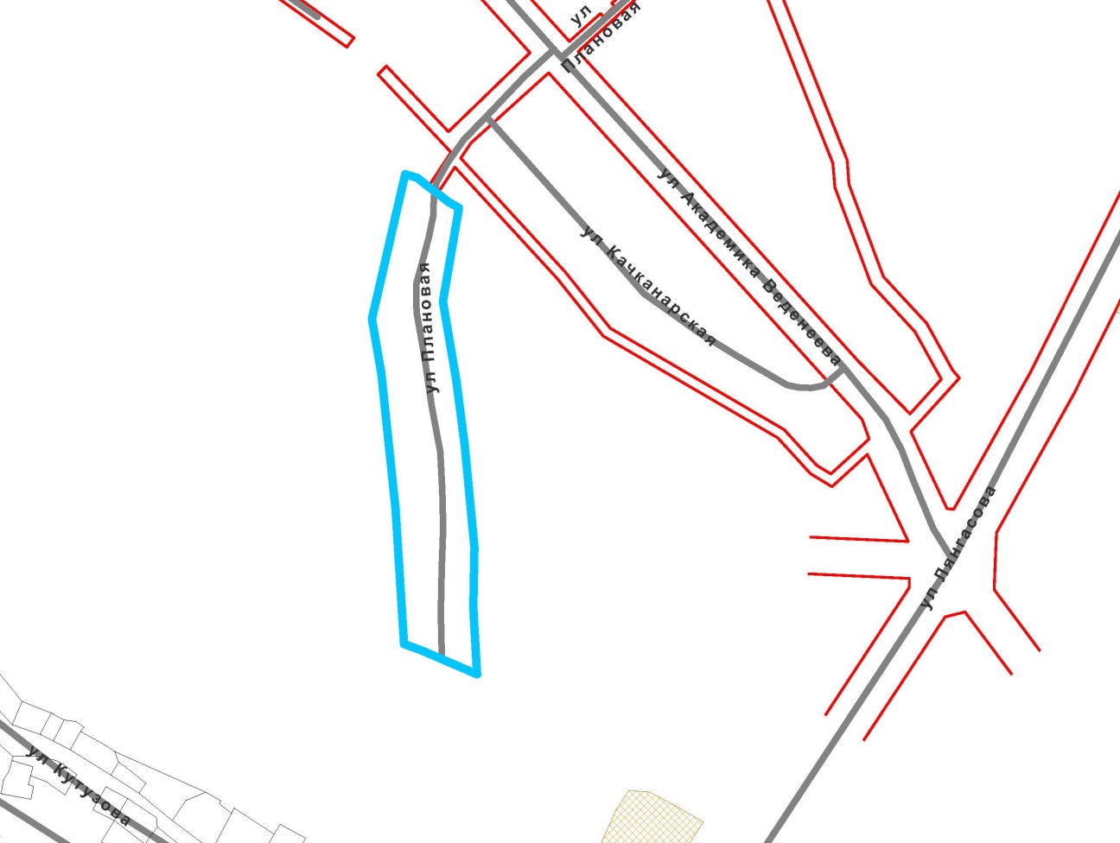

|  |  |
| --- | --- |
| Безымянный | – граница территории для подготовки проекта межевания территории |